運営マニュアル

令和8年5月
彦根市都市計画課
（株）オリエンタルコンサルタンツ

目次
1． ファニチャーの設置 1
2． 事業内容 3
3． 現場対応 13
4． 安全管理 14
5． 連絡体制 15

ファニチャーの設置
社会実験期間中に設置するファニチャーの一覧を下表に、配置計画をP２に示す。
表 1-1 社会実験設置物一覧表

No. | 設置物 | 規格 | 数量 | 写真 | 備考
① | 椅子A | W180cm  D50cm  H40cm | 8個 | 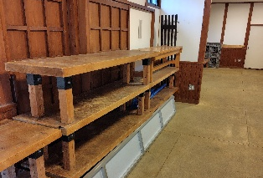 | 彦根市の備品  雨天時はブルーシートで覆う
② | テーブルA | W125cm  D60cm  H70cm | ５個 | 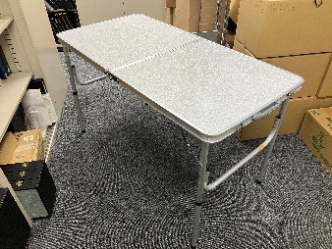 | OC備品（本部用１個、利用者用４個）  土嚢での固定
③ | 椅子B | W183cm  D28cm  H42cm | ２個 | 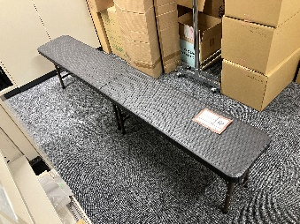 | OC備品（本部用１個、利用者用１個）  土嚢での固定
④ | テーブルB | W180.5cm  D75.5cm  H73cm | 1個 | 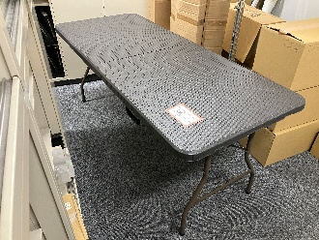 | OC備品  土嚢での固定
⑤ | テーブルC | W125cm  D60cm  H70cm | ２個 | 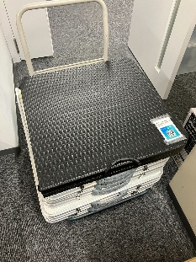 | OC備品  土嚢での固定
⑥ | 椅子C | － | 10個 | 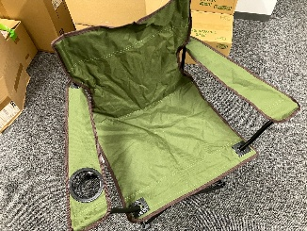 | OC備品  土嚢での固定
⑦ | 椅子D | ― | 27個  （丸:7  角:20） | 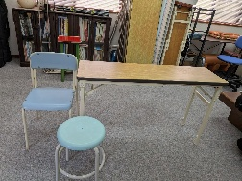 | OC備品
⑧ | パラソル付テーブル・椅子 | ― | ５セット | ― | 24日の16:30～17:00に市で運搬
⑨ | 芝生シート | ２ｍ×５ｍ | ３個 | ― | OC備品  両面テープ、土嚢で固定

- ファニチャー設置図
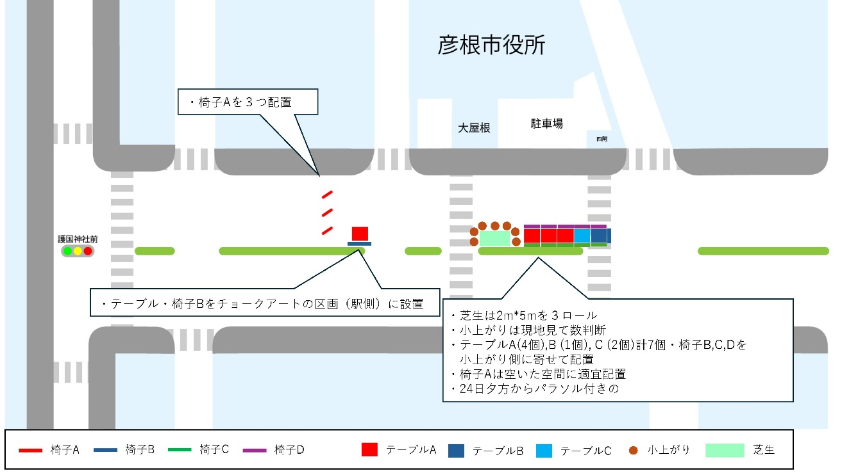
5/30（土）以外
・市の椅子３つのみダイハツ実施場所とチョークアート実施場所の間に配置
・チョークアート区画内に本部用にテーブルB・椅子Bを配置（CSILeadのテント）
・区画③にその他備品を全て配置
・24日17:00頃にパラソル付きテーブル・椅子を追加配置

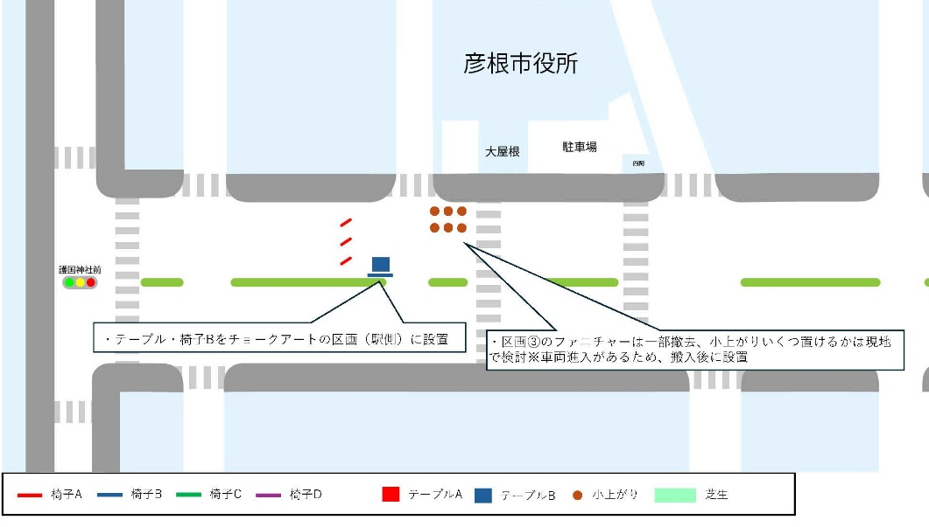
5/30（土）
・区画③のみ変更点あり
・区画③の横断歩道左側スペースに設置できるファニチャーのみ設置
・それ以外のファニチャーは区画➀に移動

事業内容

タイムテーブル

date |  |  | day | 区画① | 区画②-1 | 区画②-2 | 区画③-1 | 区画③-2 | 区画③-3 | 区画④-1 | 区画④-2
2026 | 5 | 23 | sat | 自転車置き場 | 10:00～17:00  スローモビリティ  展示・試乗会 | 10:00～16:00  キャンペーン、鉄道の仕事体験、ぬりえコーナー、写真撮影  10:00～17:00  チョークアート | 10:00～17:00  露店・キッチンカー | 10:00～21:00  飲食販売  10:00～16:00  マルシェ  10:00～17:00  キッズスペース  13:00～20:00  音楽ライブ  17:00～21:00  ビアガーデン | 10:30～  Openingイベント | JR西日本  着替え場所  自転車置き場 | 10:00～17:00  彦根市展示
2026 | 5 | 24 | sun | 自転車置き場 | 10:00～17:00  スローモビリティ  展示・試乗会 | 10:00～16:00  キャンペーン、鉄道の仕事体験、ぬりえコーナー、写真撮影  10:00～17:00  チョークアート | 10:00～17:00  露店・キッチンカー |  |  | JR西日本  着替え場所  自転車置き場 | 10:00～17:00  彦根市展示
2026 | 5 | 25 | mon | 自転車置き場 | 10:00～17:00  スローモビリティ  展示・試乗会 | 10:00～17:00  チョークアート | 10:00～16:00  露店・キッチンカー |  |  | 自転車置き場 | 10:00～17:00  彦根市展示
2026 | 5 | 26 | tue | 自転車置き場 | 10:00～17:00  スローモビリティ  展示・試乗会 | 10:00～17:00  チョークアート | 10:00～16:00  露店・キッチンカー |  |  | 自転車置き場 | 10:00～17:00  彦根市展示
2026 | 5 | 27 | wed | 自転車置き場 |  | 10:00～17:00  チョークアート | 10:00～16:00  露店・キッチンカー |  |  | 自転車置き場 | 10:00～17:00  彦根市展示
2026 | 5 | 28 | thu | 自転車置き場 | 10:00～17:00  スローモビリティ  展示・試乗会 | 10:00～17:00  チョークアート | 10:00～15:00  移動図書館 | 10:00～16:00  露店・キッチンカー |  | 自転車置き場 | 10:00～17:00  彦根市展示
2026 | 5 | 29 | fri | 自転車置き場 | 10:00～17:00  スローモビリティ  展示・試乗会 | 10:00～17:00  チョークアート | 10:00～16:00  露店・キッチンカー | 17:00～21:00  ビアガーデン |  | 自転車置き場 | 10:00～17:00  彦根市展示
2026 | 5 | 30 | sat | 自転車置き場 | 10:00～17:00  スローモビリティ  展示・試乗会 | 10:00～16:30  滋賀県立大学ワークショップ  10:00～17:00  チョークアート | 10：00～17：00：スケートボード教室  10：30～14：30：バランスボール体験  10：30～16：00：トランポリン体験 |  |  | 自転車置き場 | 10:00～17:00  彦根市展示
 |  | 31 | sun | 自転車置き場 | 10:00～17:00  スローモビリティ  展示・試乗会 | 10:00～16:30  滋賀県立大学ワークショップ  10:00～17:00  チョークアート | 10:00～16:00：飲食販売  10:00～16:00：マルシェ  10:00～17:00：キッズスペース |  |  | 自転車置き場

配置計画
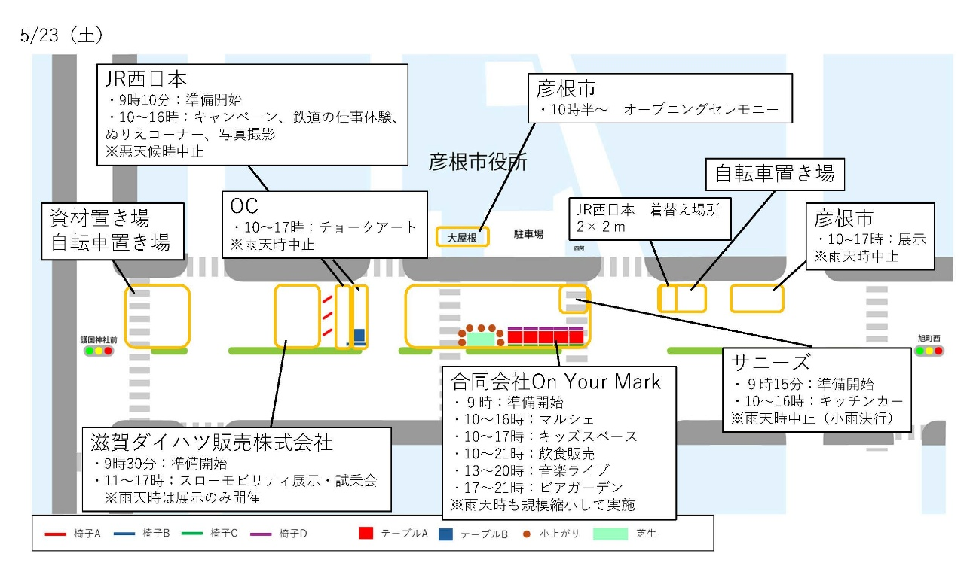
【5/23（土）】
※チョークアート区画：駅側から８ｍ程度
JR西日本区画：幅６ｍ（テント２つ分）
滋賀ダイハツ区画：20ｍ程度（民家前にできるだけ進入しないよう注意）
サニーズは16時に車両搬出（OCにて安全確認）
※空いたスペースで滋賀県アメリカンフットボール連盟によるビラ配布実施（実施時は本部に声がけ）
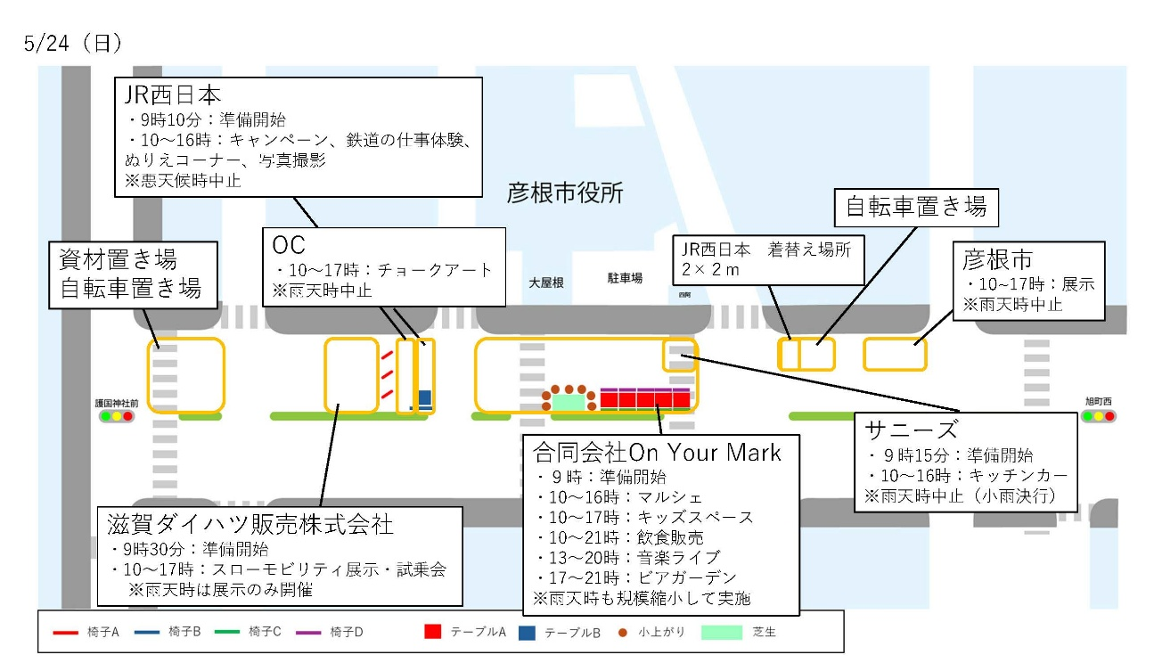
【5/24（日）】
※市がパラソル付きテーブル・椅子を16:30～17:00に市役所駐車場に運搬後、OCにて設置
サニーズは16時に車両搬出（OCにて安全確認）
※空いたスペースで滋賀県アメリカンフットボール連盟によるビラ配布実施（実施時は本部に声がけ）
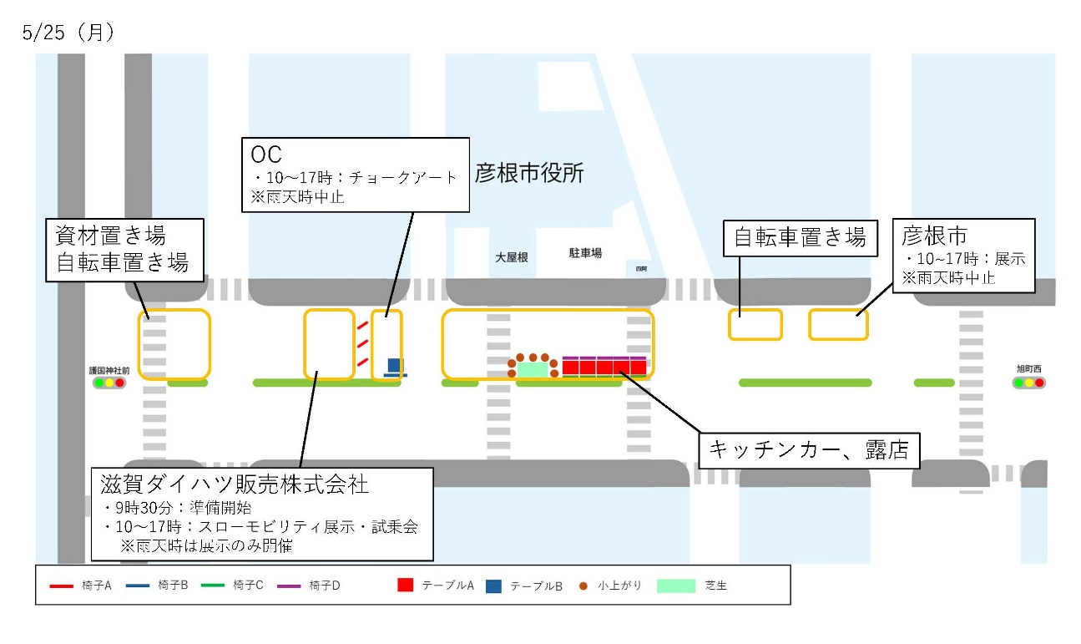
【5/25（月）】
※キッチンカー・露店の配置はp9を確認（当日誘導が必要）
車両進入場所は市役所前の横断歩道から護国神社側及び市役所駐車場（防火水槽前エリア）
→車両進入スケジュールはp10~を確認（原則社会実験開始前と終了後のみ進入可）
※チョークアート区画は平日のみ15m幅
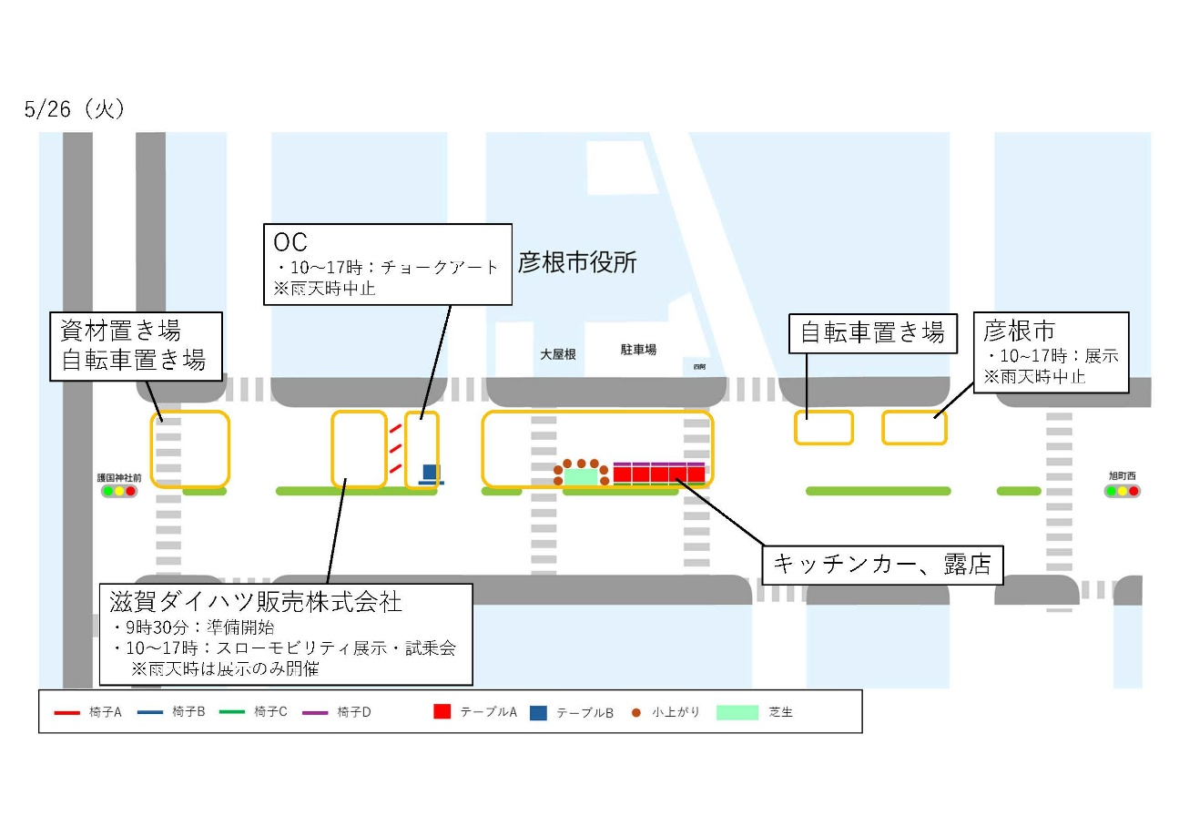
【5/26（火）】

【5/27（水）】
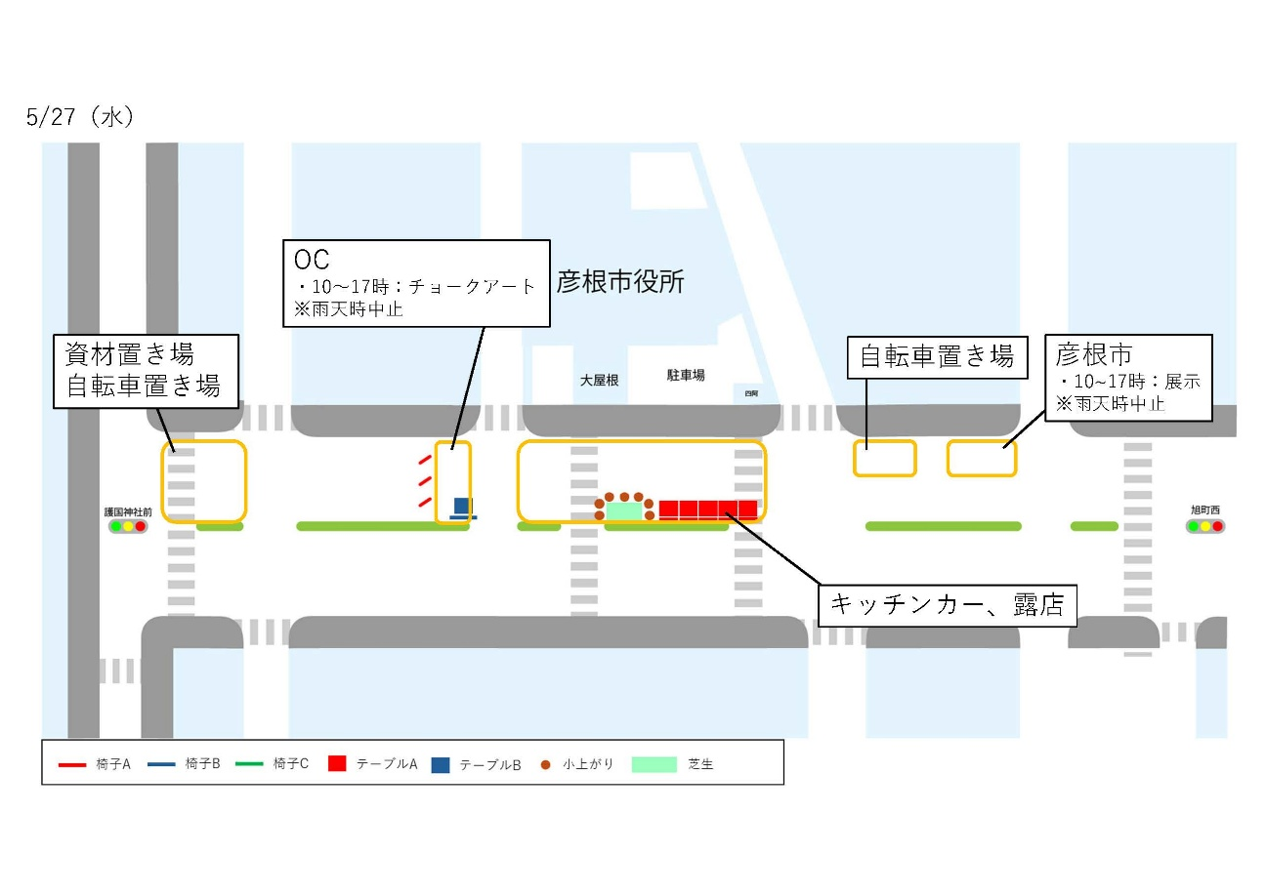
【5/28（木）】
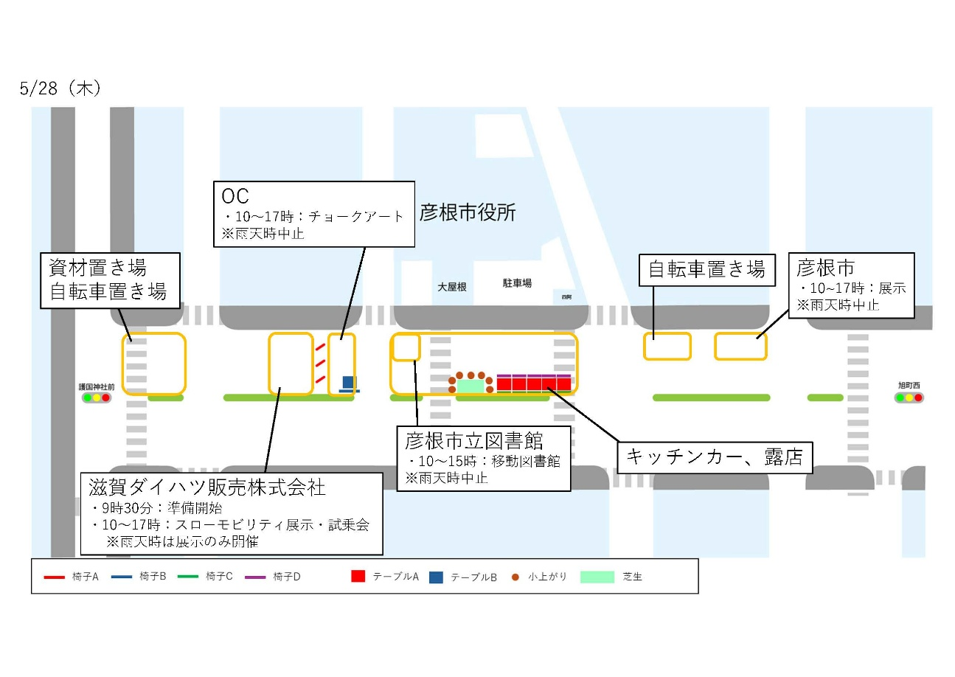

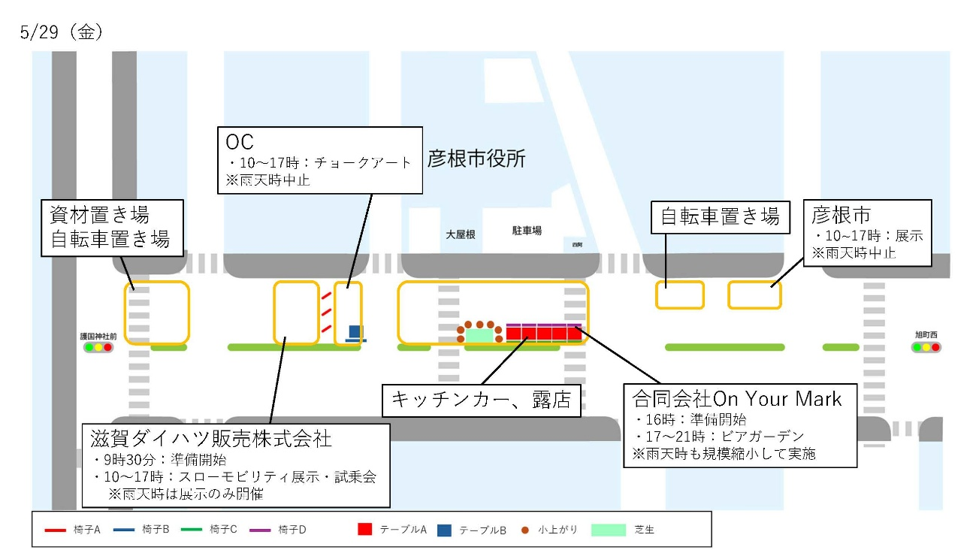
【5/29（金）】
※露店が15時まで、16時からOnYourMarkがビアガーデン実施
※チョークアート区画縮小のため、県立大学が使用箇所は消す

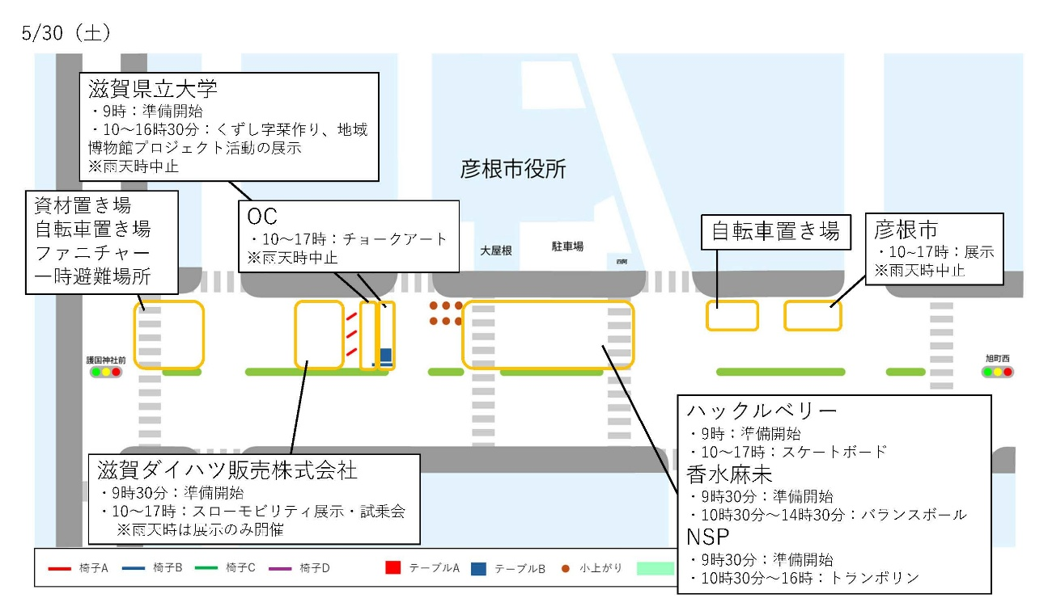
【5/30（土）】
※ファニチャーは区画➀に移動（詳細はp2を確認）
※県立大学区画は幅６ｍ
※空いたスペースで滋賀県アメリカンフットボール連盟によるビラ配布実施（実施時は本部に声がけ）

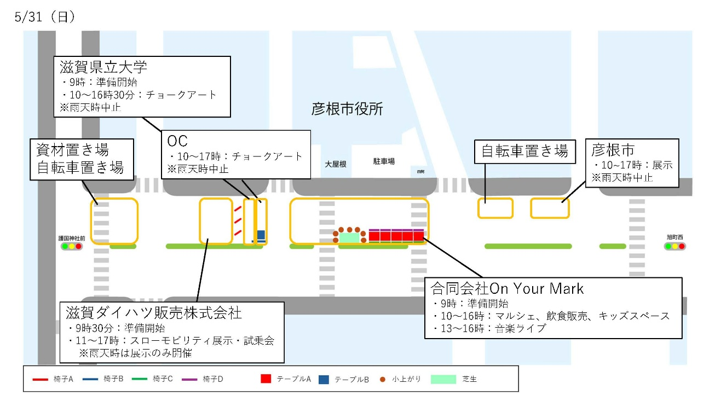
【5/31（日）】
※ファニチャーの設置
※空いたスペースで滋賀県アメリカンフットボール連盟によるビラ配布実施（実施時は本部に声がけ）

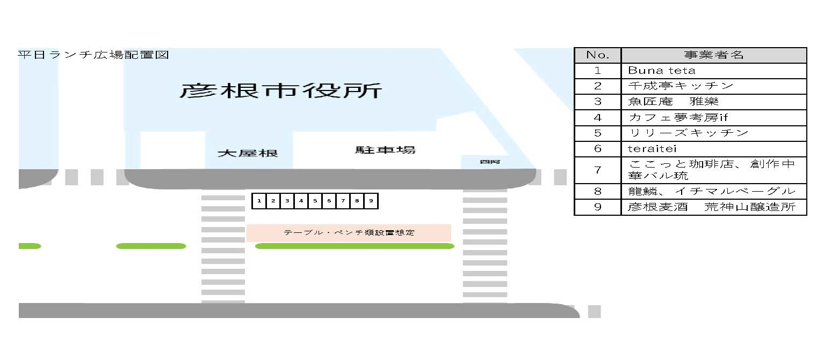
ランチ広場配置図

車両進入計画
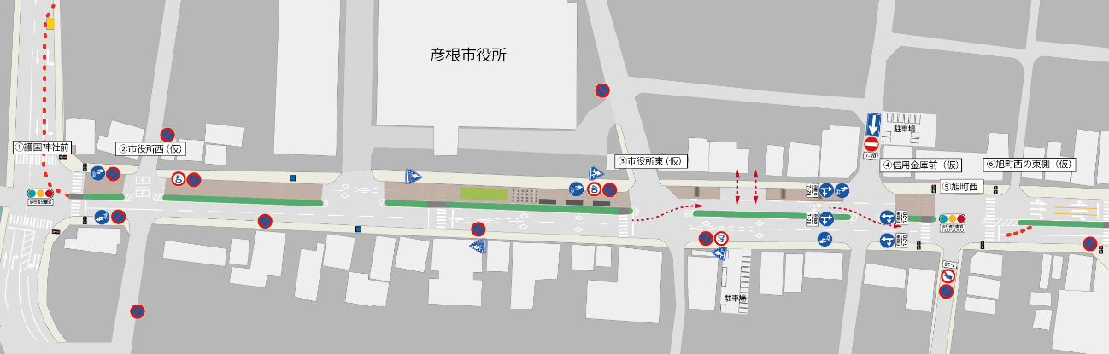
※5/30（土）のみ➁は車両通り抜け可
：開放するフェンスの設置箇所
※開放する時間は各日の搬入・搬出時間に対応
：開放しないフェンスの設置箇所
➂
➁
➃
➀
※③の防火水槽横の駐車区画にはカラーコーンで囲んでいる
■5/23（土）
進入場所 | 事業者名 | 搬入時間 | 搬出時間 | 台数
➀ | 滋賀県ダイハツ販売株式会社 | 9:30 | 17:00 | 2
➀ | JR西日本 | 9:00 | 16:00※➂ | １
➂ | OnYourMark | 9:00 | 22:00 | 20
➃ | サニーズ | 9:15 | 16:00 | 1
■5/24（日）
進入場所 | 事業者名 | 搬入時間 | 搬出時間 | 台数
➀ | 滋賀県ダイハツ販売株式会社 | 9:30 | 17:00 | 2
➀ | JR西日本 | 9:00 | 16:00※➂ | １
➂ | OnYourMark | 9:00 | 22:00 | 20
➃ | サニーズ | 9:15 | 16:00 | 1
■5/25（月）
進入場所 | 事業者名 | 搬入時間 | 搬出時間 | 台数
➀ | 滋賀県ダイハツ販売株式会社 | 9:30 | 17:00 | 2
➁ | カフェ夢工房if | 9:00 | ― | 1
➁ | ここっと珈琲店 | 9:15 | ― | 1
➂ | 魚匠庵 雅樂 | 9:00 | ― | 1
➂ | リリーズキッチン | 9:15 | ― | 1
■5/26（火）
進入場所 | 事業者名 | 搬入時間 | 搬出時間 | 台数
➀ | 滋賀県ダイハツ販売株式会社 | 9:30 | 17:00 | 2
➁ | Bunateta | 9:00 | 17:00 | １
➁ | カフェ夢工房if | 9:00 | ― | １
➁ | Teraitei | 9:15 | ― | １
➁ | 創作中華バル琉 | 9:15 | 17:00 | １
➂ | 魚匠庵 雅樂 | 9:00 | ― | 1
➂ | リリーズキッチン | 9:15 | ― | 1

■5/27（水）
進入場所 | 事業者名 | 搬入時間 | 搬出時間 | 台数
➁ | イチマルベーグル | 9:00 | ― | １
➁ | Teraitei | 9:15 | ― | １
➁ | 創作中華バル琉 | 9:15 | 17:00 | １
➂ | 魚匠庵 雅樂 | 9:00 | ― | 1
■5/28（木）
進入場所 | 事業者名 | 搬入時間 | 搬出時間 | 台数
➀ | 滋賀県ダイハツ販売株式会社 | 9:30 | 17:00 | 2
➁ | イチマルベーグル | 9:00 | ― | １
➁ | カフェ夢工房if | 9:00 | ― | １
➁ | Teraitei | 9:15 | ― | １
➁ | 創作中華バル琉 | 9:15 | 17:00 | １
➁ | 彦根麦酒 | 9:15 | ― | １
➁ | 移動図書館たちばな号 | 10:00 | 15:00 | 1
➂ | 魚匠庵 雅樂 | 9:00 | ― | 1
➂ | リリーズキッチン | 9:15 | ― | 1
■5/29（金）
進入場所 | 事業者名 | 搬入時間 | 搬出時間 | 台数
➀ | 滋賀県ダイハツ販売株式会社 | 9:30 | 17:00 | 2
➁ | イチマルベーグル | 9:00 | ― | １
➁ | カフェ夢工房if | 9:00 | ― | １
➁ | Teraitei | 9:15 | ― | １
➁ | 彦根麦酒 | 9:15 | ― | １
➁ | ここっと珈琲店 | 9:15 | ― | 1
➂ | リリーズキッチン | 9:15 | ― | 1
■5/30（土）
進入場所 | 事業者名 | 搬入時間 | 搬出時間 | 台数
➀ | 滋賀県ダイハツ販売株式会社 | 9:30 | 17:00 | 2
➁ | ハックルベリ― | 9:00 | 17:00 | 2
➁ | NSP | 9:30 | ― | 2
➁ | 香水麻未 | 9:30 | ― | 1
■5/31（日）
進入場所 | 事業者名 | 搬入時間 | 搬出時間 | 台数
➀ | 滋賀県ダイハツ販売株式会社 | 9:30 | 17:00 | 2
➂ | OnYourMark | 9:00 | 17:00 | 20

事業者リスト
事業者名 | 責任者 | 連絡先 | 実施内容 | 実施日 | 開始時間 | 終了時間 | 23 | 24 | 25 | 26 | 27 | 28 | 29 | 30 | 31
ｔｅｒａｉｔｅｉ | 寺居裕香 | 090-7111-3771 | テイクアウトテント | 5/26～29 | 11:00 | 14:00 |  |  |  | □ | □ | □ | □
魚匠庵 雅樂 | 北川友美 | 080-3829-5691 | テイクアウトテント | 5/25～28 | 10:00 | 14:00 |  |  | □ | □ | □ | □
彦根麦酒 | 小島なぎさ | 070-4805-3682  090-9766-3413 | テイクアウトテント | 5/28,29 | 10:00 | 14:00 |  |  |  |  |  | □ | □
Buna teta | 西田夕紀 | 090-6482-2810 | キッチンカー | 5/26 | 10:00 | 16:00 |  |  |  | □
カフェ夢工房ｉｆ | 片山祥子 | 090-7886-8361 | テイクアウトテント | 5/25,26,28,29 | 10:00 | 15:00 |  |  | □ | □ |  | □ | □
千成亭キッチン | 山田俊行 | 080-3796-2448 | テイクアウトテント | 5/25～29 | 10:00 | 14:00 |  |  | □ | □ | □ | □ | □
ここっと珈琲店 | 鹿取良之 | 090-5159-3678 | テイクアウトテント | 5/25,29 | 10:00 | 14:00 |  |  | □ |  |  |  | □
リリーズキッチン | 田邉祥子 | 080-1507-5533 | テイクアウトテント | 5/25,26,28,29 | 10:00 | 15:00 |  |  | □ | □ |  | □ | □
イチマルベーグル | 小森悦示 | 080-1485-2559 | テイクアウトテント | 5/27～29 | 10:00 | 14:00 |  |  |  |  | □ | □ | □
中国料理 龍鱗 | 黄 | 080-9978-4858 | テイクアウトテント | 5/25 | 10:00 | 15:00 |  |  | □
創作中華バル琉 | 小林隼人 | 090-5164-5288 | テイクアウトテント | 5/26,27,28 | 10:00 | 14:00 |  |  |  | □ | □ | □
サニーズ彦根店 | 竹内正紀 | 090-1225-2349 | キッチンカー | 5/23,24 | 10:00 | 16:00 | □ | □
OnYourMark | 忠田季空 | 080-5706-7227 | 飲食、ビアガーデン、キッズスペース、音楽ライブ、マルシェ | 5/23,24,29,31 | 10:00  ※29は17:00 | 21:00  ※29は16:00 | □ | □ |  |  |  |  | □ |  | □
移動図書館  たちばな号 | 彦根市立図書館西口 | 0749-22-0649 | 移動図書館 | 5/28 | 10:00 | 15:00 |  |  |  |  |  | □
ハックルベリー | 吉田勝典 | 090-3614-1227 | スケートボード | 5/30 | 10:00 | 17:00 |  |  |  |  |  |  |  | □
NSP | 中川大輔 | 090-4931-6944 | トランポリン | 5/30 | 10:30 | 16:00 |  |  |  |  |  |  |  | □
香水麻未 | 香水麻未 | 080-1191-5592 | バランスボール | 5/30 | 10:30 | 14:30 |  |  |  |  |  |  |  | □
彦根市展示 | 山本恭裕  （エンタテイメント課）  三尾次郎（文化財課）  山本武（人権政策課） | 市に連絡 | 展示、物販、飲食 | 5/23～31 | 10:00 | 17:00 | □ | □ | □ | □ | □ | □ | □ | □ | □
ダイハツ | 南 裕介 | 070-2451-3712 | スローモビリティ試乗・展示 | 5/23～26,  28～31 | 10:00 | 17:00 | □ | □ | □ | □ |  | □ | □ | □ | □
JR西日本 | 山下直之 | 0749-52-6016 | アプリ入会キャンペーン、写真撮影、鉄道仕事体験、ぬり絵 | 5/23,24 | 10:00 | 16:00 | □ | □
滋賀県立大学 | 堤友絵 | 090-1098-3857 | くずし字栞作りワークショップ、地域博物館プロジェクト活動展示 | 5/30,31 | 10:00 | 16:00 |  |  |  |  |  |  |  | □ | □
※③の防火水槽横の駐車区画にはカラーコーンで囲んでいるいるため、出庫時は元に戻すように周知する

現場対応

朝、出勤前（6:00）
・天気予報等を確認し、開催可否を判断（平均風速10m/s以上（強風）等）
・急遽中止の場合、原則前日21時までに出展者に連絡（Instagramでの広報、市に中止連絡）

現地に入ったら（初日は7:30現地入り、その他8:00）
・テーブルの設置、椅子・テーブル等の簡易清掃
・チョークの設置
・出展者受付（開始報告を促す）、事業者誘導
※出展予定者が来ない場合電話連絡等実施
・事業者にQRコード配布
※平日（各日100部）は飲食事業者のみに配布、土日（各日120部程度）は飲食事業者以外に配布予定（彦根市、移動図書館、県立大は配布不要）

社会実験実施中（10:00～17:00※23,24,29は～21:00）
・出展者の設置物等の安全面について確認
・ごみ拾い、定期的な清掃
・アンケート調査（利用者アンケート、区画②アンケート）の実施
・写真撮影、Instagramのアップ
・トラブルがないか巡回

社会実験実施後（17:00～※23,24,29は21:00～）
・出展者受付（完了報告を促す）
※連日出展する場合、置いたままの物の安全面確認
・本部テント畳む
・チョークの回収
・チョークアートの書く場所がなくなっていたら一部消す（水使用の旨を市に報告）
・翌日の天気確認
・落し物は交番に届ける
※夜間のコンテンツがある日、休日は守衛さんに終了報告
・土日のみトイレの簡易清掃

- 5/22（金）
・佐々木：OC備品運搬
・嶋寺：市のベンチ運搬
・窪田、石黒：現地にて運搬補助

- 5/31（日）
・佐々木、石黒：市のベンチ運搬→18:00に市に鍵返却

- 雨天時対応
・小上がり、市のベンチ、芝生にブルーシートをかける
・チョーク回収

- 荒天時対応
・風等で飛ぶものは回収
・場合によって撤収作業

安全管理
・監督員（弊社スタッフ）は腕章を着用することとし、昼食中又は休憩中等、準備・現地巡回・片付け以外の時間帯には腕章を外す。
・監督員（弊社スタッフ）等は、毎朝各地点に集合後、設置物品の点検を行う。破損が見つかった場合はそのまま使用せず、修繕が可能な場合は対応する。
・社会実験設置物品については、強風等で転倒しないよう重しを設置する。
・各日の実験開始時及び終了時には、対象区域内を巡回し、異常がないことを確認する。異常が見つかった場合は速やかに管理技術者（窪田）へ連絡する。

連絡体制

連絡先
- 通常時の連絡体制
彦根市 都市計画課
担当：大原 氏
TEL：0749-30-6124
㈱オリエンタルコンサルタンツ関西支社
TEL：06-6479-2309
管理技術者：窪田隼人★
kubota-h@oriconsul.com
担当技術者：西井千佳★
nishii-ck@oriconsul.com
神原隆聖
kanbara-r@oriconsul.com
一木彩絵
ichiki-s@oriconsul.com
石黒壮真
ishiguro-s@oriconsul.com

- 緊急時

彦根市 都市計画課
担当：大原 氏
TEL：0749-30-6124
事故発生
㈱オリエンタルコンサルタンツ管理技術者：窪田隼人※
携帯：070-8713-2415
夜間（利活用実施時間外）、休日は市役所の守衛室
TEL：0749-22-1411
彦根市立病院
TEL:0749-22-6050
彦根警察署
TEL:0749-27-0110
彦根市消防本部消防署
TEL:0749-22-0654

※但し、緊急の対応が必要であり、管理技術者の現場立ち会い日以外（26・27日）は、
以下に示す各日の現地総括への連絡も可

日程 | 現地総括 | 携帯
5月26日（水） | 神原 隆聖 | 070-7783-4493
5月27日（木） | 西井 千佳 | 070-7473-2628

立ち合い者リスト
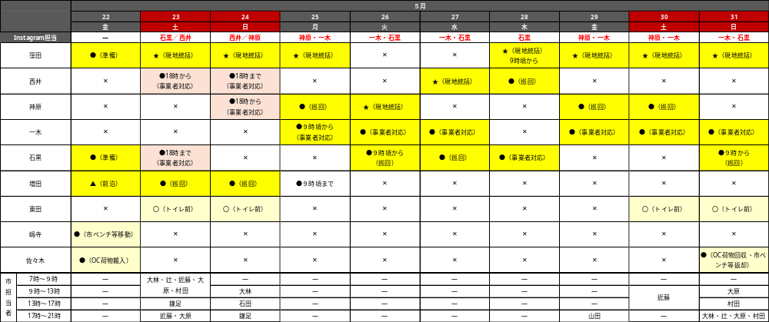

※事業者対応：事業者実施状況確認（場所誘導）、原則本部に駐在
巡回：アンケート聞き取り、巡回
現地統括：状況に応じて対応

